1. KB금융그룹과 스타트업 업스테이지의 파트너십

△KB국민은행 AI현황 진단 △금융 특화 OCR, STT, TTS 기술 내재화 △KB국민은행에 특화된 AI기술 엔진 개발 △KB국민은행의 중장기 AI기술 청사진 설계 등 공동 설계 예정

<http://www.aitimes.kr/news/articleView.html?idxno=20643>

1. 카드사...AI가 고객상담·불량거래 포착...'데이터'=돈

챗봇 – AI를 이용한 고객상담 서비스. 키워드 상담에서 자연어 이해 단계로 넘어가는 추세

대부분의 카드사 사용 중. 신한카드 <FANi>, 삼성카드 <챗봇 샘>, 국민카드 <큐디>, 현대카드 <버디>, 우리카드 <챗봇의 정석> 등등

카드 부정사용 적발 – 딥러닝 적용. 부정거래 패턴 인식 후 부정거래시 결제 중단

해외 온라인 결제 업체들이 다수 활용, 국내 확산 전망

고객 맞춤 혜택 – 고객 소비패턴과 특정 점포 방문 고객 패턴 데이터 분석해 연결

삼성카드 <링크비즈파트너>, 신한카드 <마이샵 파트너>, 롯데카드 <터치투게더>, 비씨카드 <샵마이태그> 등

<https://news.mt.co.kr/mtview.php?no=2020022011191454901>

1. 비씨카드 빅데이터 센터의 데이터 활용 사례(장석호, 제어로봇시스템학회지, 2017) -빅데이터

<http://www.dbpia.co.kr/journal/articleDetail?nodeId=NODE07154266>

원천데이터인 개인정보(가맹점 매출 데이터, 고객 카드 소비 데이터, 카드 승인 건 별 트랜잭션 데이터)를 기본분석데이터(연령/성별 소비, 기간/업종별 카드 매출/건 수 추이 등)으로 가공해 응용분석 데이터(거주자 소비 패턴, 방문자 소비 패턴, 테마 별 고객 세그멘테이션, 소비 경로 패턴 등)로 가공함.

사용 예로는 특정지역 특정업종의 고객군의 특징 파악해 마케팅 대상자 추출

* 많은 마케팅 비용을 지불하는 민간회사에게 유용한 정보

카드소비 데이터는 정책을 입안하고 실행하는 정부 및 지자체, 현상을 정량화하고 효과를 검증하는 연구소, 민간회사의 마케팅과 상품전략을 세울 때에까지 다방면으로 활용 가능 -> 상권분석보고서, 트렌드 분석보고서

1. 해외 금융권의 AI 도입 현황 및 발전 전망: 미국 소매금융의 사례(최호상 국제금융센터 해외정보실장)

<https://newsroom.koscom.co.kr/3492>

부정거래심사/신용심사 등과 같은 자료분석, 고객 대응 등의 일부를 자동화한 챗봇, 사무 작업을 대체한 로보틱 프로세스 자동화(Robotic Process Automation, RPA) 등에서 활발히 쓰인다

금융업에서 AI를 활용할 경우 중요한 역할은 학습(기계학습) 기능. 금융업에서는 주로 신용카드나 직불카드 등의 부정거래 방지에 활용중(아메리칸 익스프레스, 비자)

기계학습의 다른 예로는 개인 신용등급 측정에 정밀도 부여. 신용평가사가 공동 개발한 밴티지스코어는 신용카드 사용 이력과 신용 자료의 삐른 추계가 가능하도록 설계함

챗봇을 활용해 계좌 잔액과 신용카드 이용액과 같은 정보의 확인, 신용카드의 지불이나 개인 간 송금 등 간단한 금융거래 가능(뱅크오브아메리카의 Erica)

RPA를 통한 대체업무는 사무 절차가 세부적으로 정형화된 업무가 중심. 최근에는 RPA에 AI의 기계학습과 언어처리를 접목해 비정형 업무에도 접목시키려고 함(JP모건의 법인용 대출계약서 내용 자동 확인하는 소프트웨어 COIN)

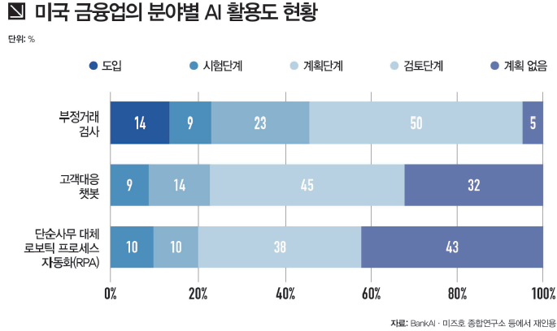AI 도입 계획이 없다는 은행, 신용조합에서도 챗봇과 RPA 도입은 긍정적 검토중

1. 인공지능 기반 주요 서비스의 금융권 활용 사례와 시사점(김서영, KFTC, 2016)

챗봇 - 최근 딥러닝을 활용한 자연어 처리, 이미지 인식 등 인공지능 기술이 발달하면서 서비스 성능을 개선할 수 있는 기반이 마련됨. 앞으로의 챗봇은 질문의 맥락을 보다 잘 파악함은 물론, 이용자의 관심사·취향을 반영한 정보를 제공하고, 서비스가 진행될수록 (딥러닝을 통한 개선으로) 보다 신속·정확한 응답을 제공할 수 있을 것으로 기대됨.

텐센트의 Wechat – 챗봇을 통한 호텔, 병원, 영화표 등 예약 지원(AI기반 챗봇으로 전환 중)

카카오의 카카오톡 – 챗봇을 통한 서비스/제품상담, 구매, 결제 등 준비 중(2016년 자료라서 지금 결제까지 챗봇으로 되는지는 모르곘음)

MasterCard, American Express – 페이스북 메신저를 통한 서비스(카드 승인내역 조회, 결제 예정금액 조회 등)를 제공 예정

미국의 AI기술 스타트업 Kasisto는 캐나다 왕립은행, DBS Bank, 마스터카드 등의 주요 금융회사의 챗봇을 지원하는 동시에 자사의 독자적인 챗봇 서비스 “MyKAI” 운영중. MykAI는 계좌 잔액조회, 계좌 및 카드 별 지출내역 조회, 결제 등의 기능을 지원함. 지출내역의 경우 특정 기간이나 용도, 사용처별로 구분하여 조회할 수 있음. Kasisto는 BoA, Chase, Wells Fargo, Citi 등 미국내 주요 금융기관과 연계하여 MyKAI에서 이용가능한 카드 및 예금 상품을 확보하고 있으며, 결제는 Venmo 계정을 연동하여 처리함.

국내에서는 NH농협, 하나은행이 챗봇 활용 중. 신한, 우리, IBK도 챗봇 준비중

가상비서 - 자연어 처리, 음성인식 등의 인공지능 기술에 기반하여 이용자의 언어를 이해하고 이용자가 요구하는 다양한 지시사항을 처리할 수 있는 어플리케이션. 시리, 구글 어시스턴트, 알렉사, 코타나, 빅스비 등

미국의 Capital One은 ‘16년 3월부터 아마존 Echo를 통해 계좌 잔액조회, 거래내역조회, 신용카드 결제금액 및 출금일 안내, 명세서 결제 등의 기능 제공

미국 Ally Bank, 영국 Santander 등은 텍스트/음성 기반의 가상비서 지원중

* 이 둘은 가상비서 보다는 음성인식 기반 뱅킹서비스에 가까움

1. 삼성카드 AI활용 맞춤 마케팅

<https://www.donga.com/news/Economy/article/all/20210302/105668988/1>

삼성카드는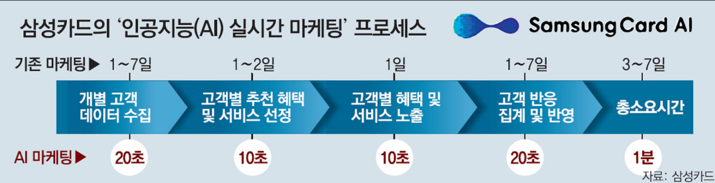 ‘20년 9월 딥 러닝을 활용한 Ai 큐레이션 마케팅을 도입함. AI가 고객 데이터를 실시간으로 분석해 개별 고객의 상황과 니즈, 성향을 종합적으로 반영해 마케팅 하는 기법임.

삼성카드 BDA(비즈니스데이터분석)센터는 정보기술(IT), 마케팅, 영업 전문가들로 이뤄진 태스크포스(TF)를 만들어 20개월간 이 같은 AI 알고리즘, 실시간 데이터 처리 기술 등을 개발함.